编号：0369-2022
测量设备溯源抽查表
企业  名称 | 大庆惠博普石油机械设备制造有限公司
部门 | 测量设备名称 | 测量设  备编号 | 型号  规格 | 测量设备  计量特性 | 测量标准装置名称及技术参数 | 检定/校准机构 | 检定/校准日期 | 符合打√  不符合打×
生产车间 | 漆膜测厚仪 | PE18885 | A456FBS | ±(3+10%H) | 标准厚度片组 2等  数显电感测微仪  ≤±0.05 | 大庆油田计量检定测试所 | 2022.2.21 | √
质检部 | 外径千分尺 | 1304326 | (75~100)㎜ | ±5μm | 量块 4等 | 大庆油田计量检定测试所 | 2022.4.14 | √
质检部 | 超声波测厚仪 | 534221 | C205-1 | U=0.03㎜,k=2 | 量块 3级 | 大庆油田计量检定测试所 | 2022.3.3 | √
生产车间 | 游标卡尺 | K13F056841 | (0~200)㎜ | ±0.03㎜ | 量块标注装置 5等 | 大庆油田计量检定测试所 | 2022.2.21 | √
生产车间 | 里氏硬度计 | 0001 | YD-3000A | ±12HL | 标准里氏硬度块  均匀度:≤6HL | 大庆油田计量检定测试所 | 2022.2.21 | √
审核综合意見：
公司已制定《计量确认管理程序》、《外部供方管理程序》，《测量设备溯源管理程序》，公司未建最高计量标准，测量设备由质检部负责溯源。公司测量设备全部委托大庆油田计量检定测试所检定/校准，校准/检定证书由质检部保存。根据抽查情况，该公司的校准情况符合溯源性要求。
审核日期：2022年4月27日全天~4月28日上午
审核员签字： 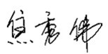 部门代表签字：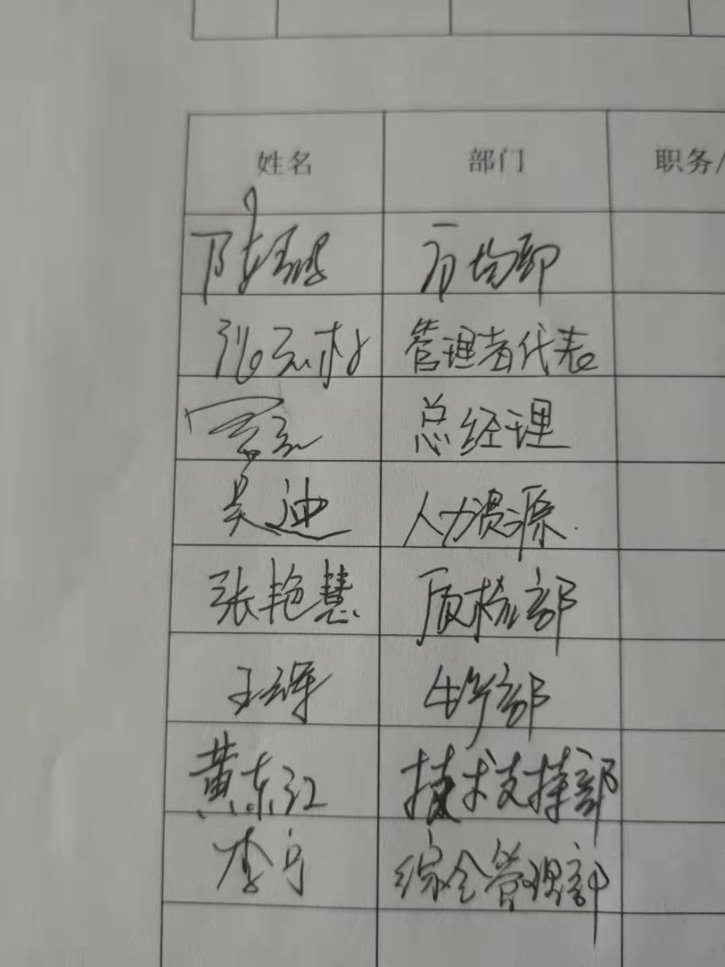

说明：“测量设备计量特性”可以填写测量设备的最大允差、准确度等级或校准结果的测量不确定度。

